Екатеринбург
ул. Карла Маркса, 20-а
тел./факс +7 (343) 378-73-33
http://www.moretravel.ru
e-mail: reservation@moretravel.ru

В царство звезд и планет. С посещением Коуровской обсерватории
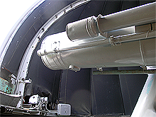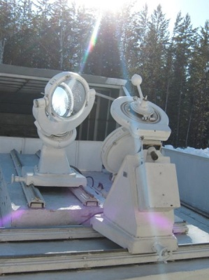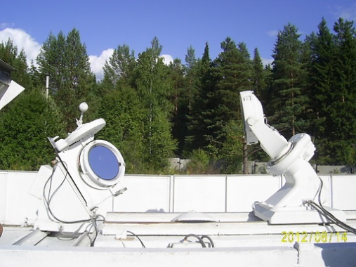

Познавательная, серьезная экскурсия для тех, кто неравнодушен к такой древней науке, как астрономия.

Астрономическая обсерватория УрГУ в Коуровке является одной из немногих активно работающих университетских астрономических обсерваторий России. Ставя перед собой просветительские задачи, коллектив обсерватории принимает у себя туристов и знакомят их с невероятным миром космоса. Вас ждет лекция-рассказ (с показом слайдов) и знакомство с телескопами. Внутрь солнечного телескопа вы даже войдете.
Расположена обсерватория в удивительно живописном месте - близ реки Чусовой.
Темы лекций:
Коротко обо всем – краткий обзор современных представлений о космических объектах.
Звезды.
Солнце.
Солнечная система.
Малые тела солнечной системы – кометы и астероиды.
Марс.
Сатурн.
История созвездий.
Земля из Космоса. Подборка слайдов.
Для школьников отдельные лекции для младших, средних и старших классов.

Программа тура:
10-00 выезд из Екатеринбурга
12-00 – 14-00 – Посещение Коуровской астрономической обсерватории, лекция-рассказ о небесных телах, экскурсия к Солнечному и Звёздному телескопам
16- 00 – возвращение в Екатеринбург

Стоимость тура с дневной экскурсией, на чел., в рублях
Кол-во человек в группе | Стоимость
20 + 2 рук-ля бесплатно | 1 300
15 + 1 рук-ль бесплатно | 1 400
10 +1 рук-ль бесплатно | 1 645

Стоимость тура с вечерней экскурсией, на чел., в рублях
Кол-во человек в группе | Стоимость
10 + 1 рук-ль бесплатно | 1 710
КОМИССИЯ ТА – 10%

В стоимость включено: проезд на автобусе, услуги гида-экскурсовода по пути следования, экскурсия в обсерватории

** стоимость может меняться, в зависимости от тарифа транспорта. Доп-но можно заказать питание

